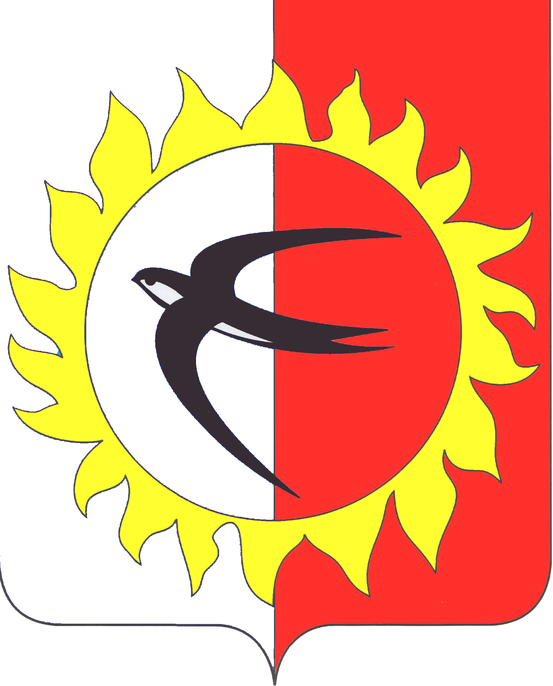

УПРАВЛЕНИЕ ОБРАЗОВАНИЯ АДМИНИСТРАЦИИ ПОЖАРСКОГО МУНИЦИПАЛЬНОГО РАЙОНА
ПРИМОРСКОГО КРАЯ

П Р И К А З

24.12.2019 | пгт Лучегорск | № 161

Об итогах проведения муниципального этапа
всероссийской олимпиады школьников
в Пожарском муниципальном районе
в 2019 году

В соответствии с приказом управления образования администрации Пожарского муниципального района от 23 октября 2019 года № 122 «О проведении школьного и муниципального этапов всероссийской олимпиады школьников в Пожарском муниципальном районе в 2019-2020 учебном году» и на основании протоколов предметных комиссий

ПРИКАЗЫВАЮ:

- Утвердить протоколы предметных комиссий по следующим образовательным предметам: математика, информатика и ИКТ, русский язык, литература, английский язык, история, обществознание, экономика, право, география, биология, химия, физика, астрономия, искусство (МХК), ОБЖ, физическая культура, технология.
- Наградить Грамотой победителя муниципального этапа всероссийской олимпиады школьников учащихся общеобразовательных учреждений Пожарского муниципального района согласно приложения.
- Наградить Грамотой призера муниципального этапа всероссийской олимпиады школьников учащихся общеобразовательных учреждений Пожарского муниципального района согласно приложения.
- Вишняковой В.К., заместителю начальника управления образования, Трапезниковой О.А., и.о. директора МБОУ ДО ЦВР, провести награждение победителей и призеров муниципального этапа всероссийской олимпиады школьников 25 декабря 2019 года в 14:00 часов в МБОУ ДО «Центр внешкольной работы».
- Руководителям общеобразовательных учреждений Пожарского муниципального района:
5.1. Обеспечить участие победителей и призеров всероссийской олимпиады школьников в мероприятии в соответствии с п. 2,3,4.
5.2. Премировать учителей, подготовивших наибольшее количество победителей и призеров муниципального этапа всероссийской олимпиады школьников.
6. Контроль за исполнением настоящего приказа возложить на Вишнякову В.К., заместителя начальника управления образования администрации Пожарского муниципального района.

Начальник управления образования
администрации Пожарского
муниципального района З.Д. Холодова

